**110學年度第二學期科學計算軟體作業七**

姓名： 蕭合亭 學號： F64109527

1. 讀取Tainan_pollution_station.csv資料集，內含2020/04/01~2020/05/08臺南空氣品質監測站之PM2.5、NO2、Temperature、RH，試以Spearman等級相關探討NO2與PM2.5之關聯性。(50%；**答題提醒： 除註明使用之分析/檢定方法外，請說明檢定結果之相關性並標註p值，若未達到或錯誤皆會斟酌扣分**)。 *小提醒：資料集中PM2.5變數名稱為PM25

程式碼

setwd("C:\\Users\\tinah\\OneDrive\\桌面\\成大\\科學計算機軟體\\C9\\C9_HW\\W9_HW")

getwd()

dataset <- read.csv("Tainan_pollution_station.csv")

Ex1 <- dataset

cor.test(Ex1$NO2, Ex1$PM25, method="spearman")

結果

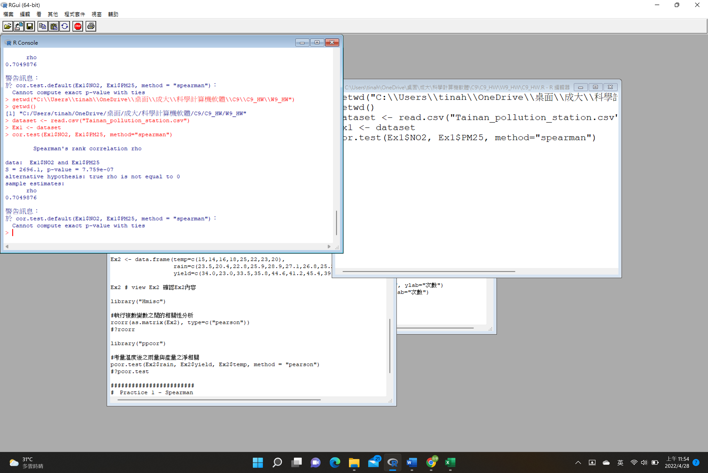

分析

先將資料讀進dataset 存取，再把dataset存至Ex1。

使用spearman探討NO2與PM2.5之關聯性 :

p-value = 7.759e-07 < 0.05 ，可知NO2與PM2.5之相關性達顯著標準水準。

相關性 = 0.7049876為高度正相關，但無法從相關性得知其因果關係。

1. 承上題，於考量溫度及濕度後，NO2與PM2.5之淨相關為何(Spearman)？ (50%；**答題提醒: 除註明使用之分析/檢定方法外，請說明檢定結果之相關性並標註p值，若未達到或錯誤皆會斟酌扣分**)。

程式碼

Ex2 <- dataset

rcorr(as.matrix(Ex2[,5:8]), type=c("spearman"))

pcor.test(Ex2$NO2, Ex2$PM25, c(Ex2$Temperature, Ex2$RH ), method = "spearman")

結果

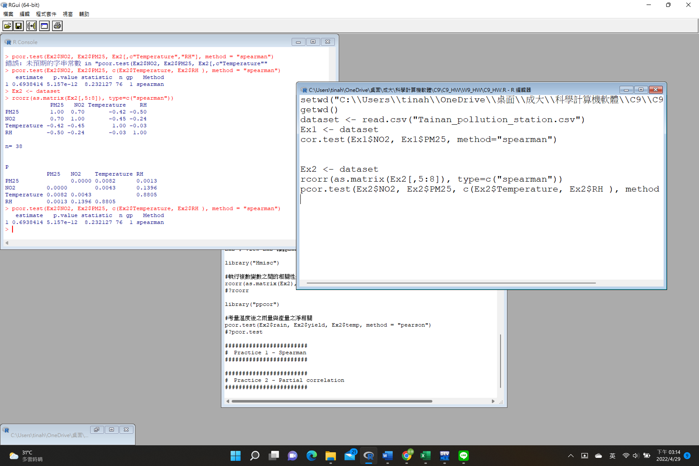

分析

先將資料存至EX2。

使用rcorr去察看四個變數間兩兩變數的相關性，可知NO2與PM2.5間為高度正相關，其餘兩兩皆為負相關。

再由p值可得RH與NO2、RH與Temperature的p值 > 0.05，可得兩兩間之相關性未達顯著標準，其餘皆達顯著標準。

使用pcor.test考量溫度與濕度後之NO2與PM2.525的淨相關

可得p-value值=5.157e-12 < 0.05，考量溫度與濕度後之NO2與PM2.5的淨相關達顯著標準。

Estimate = 0.6938414 屬於高度正相關。